Kaip veikia socialiniai tinklai ir kokią įtaką jie mums daro?

Siekiant ugdyti sąmoningus ir atsakingus medijų informacijos vartotojus, svarbu, kad mokiniai suprastų, kaip svarbu atsižvelgti į žinutės tikslinę auditoriją, kokybę, autentiškumą, patikimumą ir potencialų poveikį arba pasekmes. Jie turi žinoti, kur rasti aktualios informacijos, kaip medijos formuoja populiariąją kultūrą ir nuomonę, daro įtaką asmens pasirinkimams, formuoja visuomenės nuomonę, kaip naršyti internete ir užtikrinti asmens privatumą kibernetiniame pasaulyje. Mokiniams labai svarbu išmokti analizuoti ir vertinti, kad jie galėtų suprasti medijų žinutes „iš vidaus“ ir tarsi pažvelgtų į jas „iš šalies“, susidarytų labiau kritišką nuomonę apie medijas ir joje randamas žinutes.
Ši metodinė medžiaga kaip tik ir skirta padėti pažvelgti į medijų kuriamas žinutes „iš vidaus“, kad būtų lengviau suprasti, kaip medijos gali mus klaidinti, kurdamos netikros informacijos burbulus, kurie savo ruožtu padeda susidaryti klaidingą nuomonę apie egzistuojančią tikrovę. Kaip atpažinti klaidinančią informaciją ir kaip į ją reaguoti, sumažinti jos neigiamą poveikį, padės sužinoti pateikta medijų raštingumo metodinės medžiagos trečia dalis: Kaip veikia socialiniai tinklai ir kokią įtaką jie mums daro?

KLASĖ IR DALYKAS: metodinė medžiaga skirta 9–12 (I–II gimnazijos) klasių dorinio, socialinio ugdymo, lietuvių kalbos ir literatūros dalykų mokytojams.
ATLIKIMO LAIKAS: 2–3 pamokos.
MOKYMOSI UŽDAVINIAI
- Nagrinėdami informacijos šaltinius, stebėdami vaizdo medžiagą, aiškinsis, kas yra socialiniai tinklai, kaip jie veikia, kokią įtaką mums daro, kokius pavojus asmeniui ir demokratinei visuomenei gali kelti socialiniuose tinkluose neatsakingai skleidžiama informacija.
- Formuluos argumentuotus įrodymus teiginiams apie socialinių tinklų daromą poveikį patvirtinti arba paneigti.
- Kūrybiškai dirbdami pasiūlys sprendimų socialinių tinklų neigiamai įtakai žmogui ar visuomenei mažinti.

UGDOMOSIOS VEIKLOS
Pamokos pradžioje mokytojas su mokiniais aptaria socialinių tinklų naudą ir teikiamas galimybes.
1 veikla. Skaitymas ieškant prasmės. Trumpai apie strategiją. Tai metodas, kuris padeda mokiniams kritiškai įvertinti perskaitytą tekstą ar peržiūrėtą vaizdo medžiagą nurodytais aspektais. „Skaitymas ieškant prasmės“ moko skaityti ir analizuoti tekstą, vaizdo medžiagą, susidaryti ir pagrįsti savo nuomonę, kruopščiai apgalvoti ir suformuluoti argumentus.
1.1. Etapas prieš skaitymą, vaizdo medžiagos peržiūrą. Šiame etape mokiniai individualiai analizuoja tam tikrus teiginius apie tekstą, vaizdo medžiagą dar prieš skaitymą ar peržiūrą (žr. 1, 2 lenteles). Mokytojas gali paklausti mokinių, ar jie sutinka su teiginiais, ar ne. Pateikite mokiniams (arba visi kartu sukurkite) lentelę „Skaitymas ieškant prasmės“ (žr. 1, 2 lenteles), kurioje būtų surašyti keturi–aštuoni teiginiai, atspindintys pagrindines teksto, vaizdo medžiagos mintis. Galite duoti vaikams tokias užduotis:
- Perskaitykite pateiktus teiginius ir paspėliokite, apie ką galėtų būti šis tekstas, vaizdo medžiaga.
- Pasvarstykite, ar sutinkate su teiginiu, ar nesutinkate (ši užduotis tinka tada, kai teiginiai nėra labai glaudžiai susieti su tekstu, nes jeigu teiginys glaudžiai susijęs su tekstu, tada bus tik aklas spėliojimas).
- Perskaitykite du priešingus teiginius (tarkime, turite teiginį „Socialiniai tinklai palengvina objektyvios tikrovės pažinimą“ arba „Socialiniuose tinkluose yra manipuliuojama informacija“) ir pasirinkite tą, kuriam pritariate.
1.2. Skaitymo, vaizdo medžiagos nagrinėjimo etapas. Kiekvienas mokinys individualiai ieško faktų, patvirtinančių arba paneigiančių teiginius, todėl atidžiai ieško šaltiniuose svarbios informacijos ir surašo šiuos faktus lentelėje (atitinkamoje skiltyje „Įrodymai „už“ arba „Įrodymai „prieš“). Pusė klasės mokinių gauna pirmą lentelę su teiginiais, kita pusė – antrą lentelę (žr. 1, 2 lenteles). Tam, kad būtų išnagrinėti visi šaltiniai, pirmus tris šaltinius duokite peržiūrėti visiems mokiniams, o likusius po vieną paskirstykite kiekvienam mokiniui.

Mokiniams pateikiami šaltiniai, kuriuos nagrinėdami jie ieško argumentų teiginiams patvirtinti arba paneigti:
1. Kaip veikia socialinių tinklų algoritmai? https://youtu.be/OVUJqE4imsY.
2. Kaip patenkama į socialinių tinklų trendus? https://youtu.be/aoufb9c-JuQ.
3. Kokią įtaką mums daro socialiniai tinklai? https://youtu.be/HsoIsrDXedM.
4. Pariser, Eli. Saugokitės internetinių „filtro burbulų“. TED Talks. https://www.youtube.com/watch?v=B8ofWFx525s.
5. Vilniaus universiteto sukurta medžiaga apie medijų ir informacinį raštingumą: Socialinės medijos. https://atviri.emokymai.vu.lt/mod/book/tool/print/index.php?id=20#ch105.
6. Vaizdo žinutė apie tai, kodėl socialiniai tinklai nėra lygu realus gyvenimas. https://www.youtube.com/watch?v=f8evqoEbSDQ.
7. Socialinės medijos (žr. 1 šaltinį).

1.3. Etapas po skaitymo, vaizdo medžiagos peržiūros. Dirbdami grupėmis ar poromis mokiniai aptaria savo argumentus nurodytiems teiginiams pagrįsti (į poras ar grupes suskirstomi mokiniai, nagrinėję tuos pačius teiginius).
Mokiniai turi prieiti prie bendros nuomonės apie kiekvieną teiginį. Mokiniams dirbant, mokytojas stebi klasę ir klausosi, apie ką mokiniai diskutuoja grupėse. Jeigu grupės nariams nepavyksta prieiti prie bendros nuomonės, mokytojas konsultuoja juos, pateikdamas faktų, pagrindžiančių vieną ar kitą nuomonę.
1.4. Darbo grupių rezultatų pristatymas ir apibendrinimas.
1.5. Po skaitymo, vaizdo medžiagos peržiūros remiamasi išmokta medžiaga ir ji įtvirtinama.
Po medžiagos nagrinėjimo reikėtų paskatinti mokinius:

- Apgalvoti, ką jie sužinojo duota tema. Kas jiems pasirodė ypač įdomu? Mintys užsirašomos trumpais sakiniais.
- Pasvarstyti, su kuo gali susieti tai, ko išmoko, ir ką apie tai galvoja. Mintys užsirašomos trumpais sakiniais.
- Pasvarstyti, kur galėtų panaudoti ar pritaikyti tai, ką sužinojo.
- Apgalvoti, ar turi dar klausimų šia tema. Kokių?

Siekiant, kad mokiniai įtvirtintų medžiagą, darbo grupėse jie atlieka kūrybinę užduotį. Kiekviena darbo grupė gauna po vieną iliustraciją (žr. Iliustracijas). Užduotis – dirbant grupėse remiantis gauta iliustracija suformuluoti siūlymą, kuris sumažintų neigiamą socialinių tinklų įtaką žmogui ar visuomenei. Gauta iliustracija yra kaip paskatinimas idėjai gimti. Mokiniai darbo grupėse apgalvoja ir išsako mintis, kokią idėją mato šioje iliustracijoje, pvz., laisvė, gerovė, nežinomybė ir kt. Bei pagalvoja, kaip šią idėją galėtų panaudoti atlikdami užduotį ir formuluodami problemos sprendimą. Sugalvokite trumpą problemos sprendimo šūkį, tinkantį ir iliustracijai apibūdinti.

1 lentelė „Skaitymas ieškant prasmės“
Įrodymas „už“ | Teiginys | Įrodymas „prieš“
1. Socialinės medijos – patikimas informacijos šaltinis.
Sutinku | Nesutinku
2. Socialiniuose tinkluose vartotojui pateikiama informacija, kuri jį sudomins.  Sutinku | Nesutinku
3. Į socialinių tinklų naujienų juostą naujienos patenka atsitiktinai ir visos.

Sutinku  4. Socialiniuose tinkluose siūloma reklama yra skirta specialiai tau. | Nesutinku
Sutinku  5. Socialiniuose tinkluose skleidžiamomis provokuojančiomis publikacijomis gali būti siekiama suskaldyti visuomenę. | Nesutinku
Sutinku | Nesutinku
6. Botai gali manipuliuoti nuomonėmis, bet neturi įtakos rinkimų rezultatams.

Sutinku | Nesutinku
7. Naudojimasis socialiniais tinklais gali būti saugus.  Sutinku | Nesutinku

2 lentelė „Skaitymas ieškant prasmės“
Įrodymas „už“ | Teiginys | Įrodymas „prieš“
1. Socialiniuose tinkluose gali būti reklamuojamos mokamos provokuojančios publikacijos.

Sutinku | Nesutinku
2. Botai socialiniuose tinkluose gali dirbtinai išpopuliarinti bet kokią temą ar informaciją ir taip manipuliuoti, formuoti visuomenės požiūrį, pasirinkimus.  Sutinku  3. Asmeninį idėjų populiarumą socialiniuose tinkluose galima sukurti ir dirbtinai. | Nesutinku

Sutinku  4. Ne viskas, kas madinga socialiniuose tinkluose, yra tikra. | Nesutinku
Sutinku | Nesutinku
5. Socialiniai tinklai palengvina objektyvios tikrovės pažinimą.  Sutinku | Nesutinku
6. Internetas mus gali „įkalinti“ ribotame vieno žmogaus žiniatinklyje.

Sutinku  7. Socialiniai tinklai teikia ne tik galimybių, bet ir kelia daug iššūkių ir pavojų. | Nesutinku
Sutinku | Nesutinku

1 šaltinis
SOCIALINĖS MEDIJOS
Koks pavojus man kyla naudojantis socialinėmis medijomis? Vis daugiau žmonių didžiąją dalį jiems naudingos informacijos įvairiais klausimais gauna iš socialinių tinklų – bet ar tikrai naudingos? Būtina suvokti, kad socialinės medijos teikia ne tik galimybių, bet ir kelia pavojų. Pavyzdžiui, socialiniuose tinkluose skelbiamos informacijos tikrumo niekas netikrina. Kitas pavyzdys: mes matome ne visą turinį, bet pagal dažniausiai menkai mums žinomus algoritmus mums parinktą turinį – pagal tai, ką anksčiau esame skaitę, peržiūrėję, pamėgę, pasidaliję. Taip sukuriama iliuzija – „filtro burbulas“, kad renkamės mes, tačiau iš tiesų taip nėra, mums pateikiama tik dalis informacijos visumos. Galima sakyti, kad standartinė Google paieška nebeegzistuoja. Net ieškodamas to paties kiekvienas vartotojas gaus individualius jam pritaikytus paieškos rezultatus. Rezultatai pateikiami ne pagal geriausią atitiktį, aukščiausią kokybę, o pagal jus! Vadinamieji signalai renkami iš vartotojų įpročių internete ir asmens duomenų šiose kategorijose: vieta, paieškos istorija, naršymo istorija, socialiniai tinklai. Taigi, nepamirškite, kad internete pateikiama informacija gali būti specialiai jums išrinktas, algoritmų atpjautas pyrago gabalėlis, nebūtinai atspindintis viso pyrago vaizdą.
Nė vienas vartotojas neturi mokėti už Facebook paskyrą ar naudojimąsi paslaugomis. Tačiau mes nesusimąstome, kad šiuo atveju atlygis nėra piniginis, pagrindinė prekė yra vartotojo asmens duomenys – ne tik mūsų savanoriškai perduoti duomenys registracijos metu, bet ir mūsų elgsena socialiniame tinkle. Duomenys ir informacija, kurią mes paliekame internete, yra analizuojami ir gali padėti sukurti virtualų potencialaus pirkėjo profilį bei padėti nustatyti, kokiu būdu, kaip ir kada lengviausia parduoti prekę būtent šiam vartotojui.
Socialiniuose tinkluose nuolat vykdomi vartotojų tyrimai, kuriais siekiama išsiaiškinti, kas lemia vienokią ar kitokią elgseną ir kaip būtų galima paskatinti didesnį platformos naudojimą, didinti reklamų efektyvumą. Socialinio tinklo Facebook duomenų analitikai su mokslininkais atliko eksperimentą, kurio objektais patys nežinodami tapo beveik 690 tūkstančių šio socialinio tinklo vartotojų. Kas žino, gal jame dalyvavai ir tu? Vienai grupei atsitiktinai atrinktų eksperimento dalyvių visą savaitę buvo pateikiamas teigiamo turinio naujienų srautas, kitai – vien neigiamo turinio naujienų srautas. Šio plačios apimties eksperimento rezultatai parodė, kad, priklausomai nuo naujienų sraute matomų žinučių, gali keistis ir jas gaunančio asmens nuotaika. Teigiamas žinutes savo naujienų sraute matę vartotojai patys pradėjo dalytis teigiamomis žinutėmis, žiūrėti daugiau teigiamo turinio; ir atvirkščiai – neigiamų žinučių gavėjai patys pradėjo dalytis neigiamais įrašais. Ką tai parodo? Kad socialiniai tinklai, pasitelkę duomenų apdorojimo priemones, turi galią veikti mūsų nuotaikas, emocijas, manipuliuoti mūsų jausmais. Be to, kaip ir šio eksperimento atveju, visa tai galima daryti mums nežinant.
Mes pasitikime savo tinklu ir jo teikiama informacija, todėl labai dažnai net nesuvokiame, kad yra priešingų nuomonių. Tai vadinama informaciniu burbulu arba kartais – „filtro burbulu“ ar „informaciniu šuliniu“. Būdami informaciniame burbule, jaučiame, kad suprantame, kas vyksta aplinkui, bet iš tikrųjų mus pasiekia tik atrinkta informacija, atspindinti mūsų įsitikinimus. Esame linkę aktyviai dalyvauti šiame informaciniame burbule, bet kartu tampame pažeidžiami dezinformacijos ir šališkumo. Gyvendami informaciniame burbule, galime pasidaryti patiklesni ir lengviau priimti nepatvirtintus gandus ir istorijas.
Kaip galiu apsisaugoti internete? Visada apgalvokite, kuo dalijatės internete. Daugelis socialinių tinklų leis jums pakoreguoti privatumo nuostatas ir apriboti žmonių, kurie mato jūsų skelbiamą informaciją, skaičių. Taip pat yra blokavimo funkcijos, kuriomis leidžiama blokuoti tam tikrus vartotojus. Būtinai naudokite sunkiai atspėjamus slaptažodžius, sudarytus iš mažiausiai aštuonių ženklų, tarp kurių yra didžiųjų ir mažųjų raidžių, skaičių ir simbolių. Jokiu būdu jų neatskleiskite, kitaip rizikuojate, kad į jūsų įrenginį bus įsilaužta ir kažkas kitas galės skelbti informaciją jūsų puslapyje, apsimetęs jumis. Jei tapote pasikėsinimo internete auka arba matote, kad nukentėjo kitas vartotojas, padarykite momentinę ekrano kopiją ir praneškite apie įvykį atitinkamam socialiniam tinklui ar interneto svetainei.
Kokią įtaką socialinės medijos daro visuomenei? Vartotojai dažnai net nepatikrinę dalijasi gandais ir melu. Bėda ta, kad jais pasitikintys draugai, manydami, kad gandai ir melas iš tikrųjų yra tiesa, taip pat pasidalija šia klaidinga informacija ir taip ją dar labiau skleidžia. Toks sąveikavimas gali sukelti visuotinę dezinformaciją. Vis dėlto nereikia atmesti to, kad socialinės medijos leidžia greitai susisiekti būnant bet kurioje pasaulio vietoje ir bendrauti daugybei žmonių, kurie kitaip nebūtų turėję galimybės bendrauti. Dėl laisvės peržiūrėti ir kurti turinį internete susidarė internetinė demokratinė erdvė, kurioje puoselėjama žodžio laisvė.
Socialinių tinklų svetainėmis netruko pasinaudoti politiniai veikėjai. Svetainės suteikia galimybę politikams tiesiogiai bendrauti su rinkėjais, o šiems – atidžiai sekti politikų veiklą internete. Socialinės medijos gali būti naudojamos norint greitai sujungti dideles žmonių grupes, t. y. jas informuoti ir organizuoti. Nusistovėjusi padėtis visuomenėje gali pasikeisti, nes žmonės turi galimybę rinkti informaciją internete, organizuoti protestus ir demonstracijas ir taip sukelti pokyčius. Kita vertus, tokios interneto svetainės taip pat suteikia vyriausybėms galimybę atidžiau stebėti piliečius. Socialinės medijos ir internetas suteikia politinėms grupėms galimybę greitai skleisti savo žinias, įskaitant propagandą.
Pastaraisiais metais žmonės tapo mažiau aktyvūs ieškodami naujienų. Dabar jie patiki informacijos teikimo funkciją socialinėms medijoms. Tai taip pat reiškia, kad vartotojai nebūtinai mato visus užsisakytus šaltinius ar informaciją, nes tai, kokia informacija vartotojams bus pateikiama, nusprendžia kompiuteriniai algoritmai. Socialinės medijos gerokai paspartino naujienų ciklą. Kadangi dabar visi gali bet kada skelbti viską, ką nori, faktai, taip pat gandai ir melas kuria nors tema, atsiranda daug greičiau. Dėl to dažnai dar nespėjus patikrinti faktų kyla viešos diskusijos ar netgi atsiranda baimę ar neapykantą kurstanti atmosfera. Socialinėse medijose gausu skleidžiamos baimės, sąmokslo teorijų ir pykčio – šiuos dalykus lengva platinti. Vartotojai nori nuolat žinoti naujausius įvykius, tačiau remdamiesi tik socialinėmis medijomis kaip vieninteliu šaltiniu tampa pažeidžiami dezinformacijos. Socialinėse medijose dažniausiai trūksta profesionalų atliekamo redagavimo ir faktų tikrinimo. Čia visuomenės nuomonę gali lemti propaganda ir melagingos naujienos. Būtent todėl socialinės medijos vartotojai turi mokėti patikrinti informacijos kokybę ir jos patikimumą, prieš bendrindami ir platindami melagingus faktus, gandus ar propagandą.
Kaip socialinės medijos prisidėjo prie melagingų naujienų bumo? Socialiniuose tinkluose klaidinga informacija turi daugiau galimybių paplisti nei patikima, nes ji dažnai atrodo įspūdingesnė nei faktinės naujienos, sužadina žmonių emocijas ir baimes. Socialinės medijos leidžia vartotojams kurti, kopijuoti ir bendrinti turinį. Problemų atsiranda tada, kai pateikiama informacija yra klaidinga, o vartotojas to nežino. Vartotojai yra atsakingi už naujienų platinimą. Jie gali labai lengvai paskleisti krūvą dezinformacijos. Šiuo metu netgi yra medijų analitikų, teigiančių, kad veikia melagingų naujienų ir dezinformacijos skaitmeninėje erdvėje industrija. Jai iškilti padėjo paprastesnės botų, t. y. netikrų socialinių medijų paskyrų, kūrimo sąlygos. Paskyros atrodo taip, tarsi priklausytų tikriems žmonėms, tačiau iš tiesų jas valdo programinė įranga, atliekanti tam tikras užduotis ir skelbianti tam tikrus įrašus. Sukurti daugybę botų, kurie nuolat skelbia įrašus ir spaudžia „patinka“, yra labai paprasta. To padarinys – klaidingas visuomenės įspūdis, kad daugybė žmonių palaiko tam tikras pažiūras ar teiginius.
Kokią įtaką daro melagingos naujienos žmonėms? Kiekvienas klaidingos informacijos gabalėlis prisideda prie mūsų nuomonės ir pasaulėžiūros formavimo, todėl apskritai žala gali būti labai reali. Melagingomis naujienomis paremtos istorijos, sukurtos siekiant paveikti visuomenės nuomonę, dažnai yra labai galingos ir veiksmingos. Jos leidžia manipuliuoti žmonių emocijomis. Melagingos naujienos ir informaciniai burbulai taikomi konkrečiai grupei – šaliai, religinei grupei arba šalies ar konkrečios institucijos mažumai, siekiant sukelti jos pyktį ar nerimą. Melagingos naujienos paprastai paaštrina tvyrantį pyktį ar užslėptą nerimą. Net demaskavus ar paaiškinus melagingas naujienas, dažnai ir toliau daroma įtaka žmonių įsitikinimams ir požiūriui, tos naujienos išlieka jų pasąmonėje.
Kodėl turėtumėte atsargiai bendrinti turinį? Kiekvienas gali padėti užkirsti kelią masiniam melagingų naujienų plitimui. Visi turi rūpintis, kad neklaidintume kitų ir nebūtume klaidinami patys. Socialinių medijų vartotojai turi jausti atsakomybę už tai, kuo dalijasi. Jie turėtų būti motyvuoti išsiaiškinti, ar naujienos, kuriomis ketina pasidalyti, yra tikros, ar melagingos. Vartotojo įgūdžiai ir noras kovoti su klaidinančia informacija nulems, ar gyvensime pasaulyje, kuriame gausu painių ir sufabrikuotų istorijų. Žalingą melagingų naujienų poveikį internete galima sumažinti tik tuo atveju, jei visi išliks budrūs, ieškos tiesos ir dalysis tik patikrinta informacija.

Šaltiniai: Vilniaus universiteto sukurta medžiaga apie medijų ir informacinį raštingumą: Socialinės medijos: https://atviri.emokymai.vu.lt/mod/book/tool/print/index.php?id=20#ch105; Medijų ir informacinis raštingumas. Praktinis mokymų vadovas (2020): https://www.draugiskasinternetas.lt/wp-content/uploads/2021/09/DWA_Edition_MIL_LITHUANIAN_MG-4.pdf
.

;

Iliustracijos
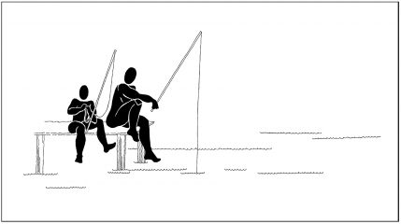
https://annanielsen.com/product/just-one-more/

  https://annanielsen.com/product/freedom/ | 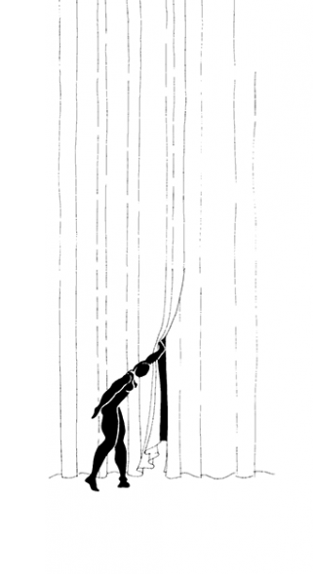  https://annanielsen.com/product/five-minutes-to-curtain-up/
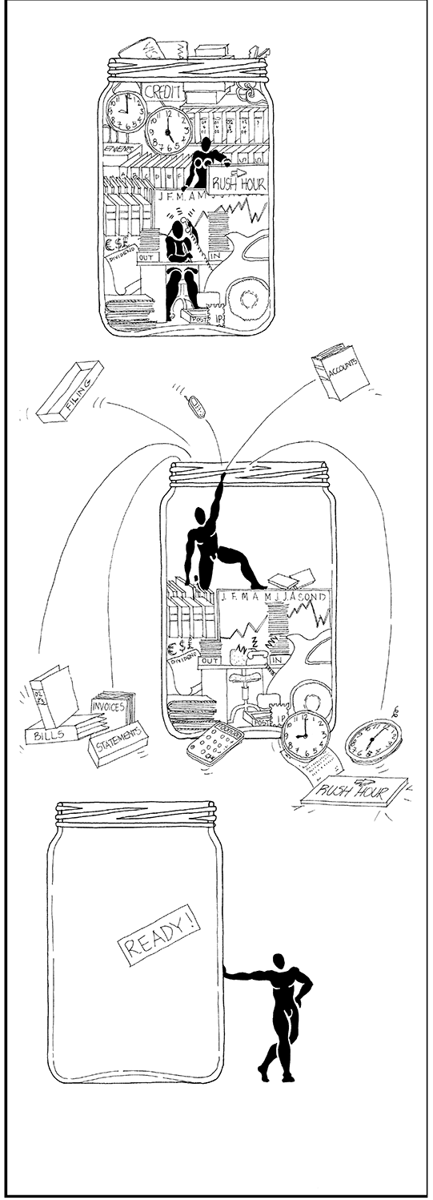  https://annanielsen.com/product/retirement/ | 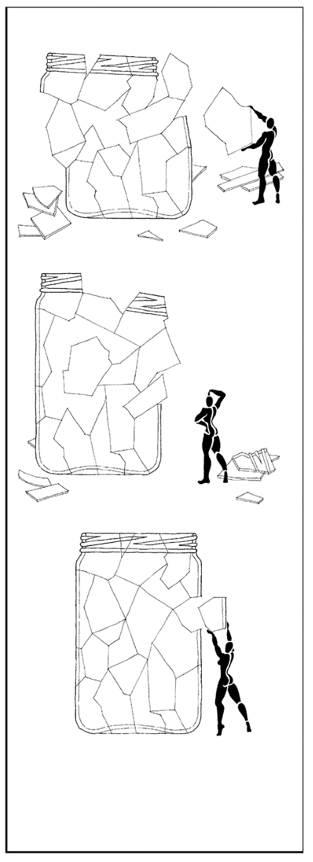  https://annanielsen.com/product/if-at-first/


https://annanielsen.com/product/the-key-featured/

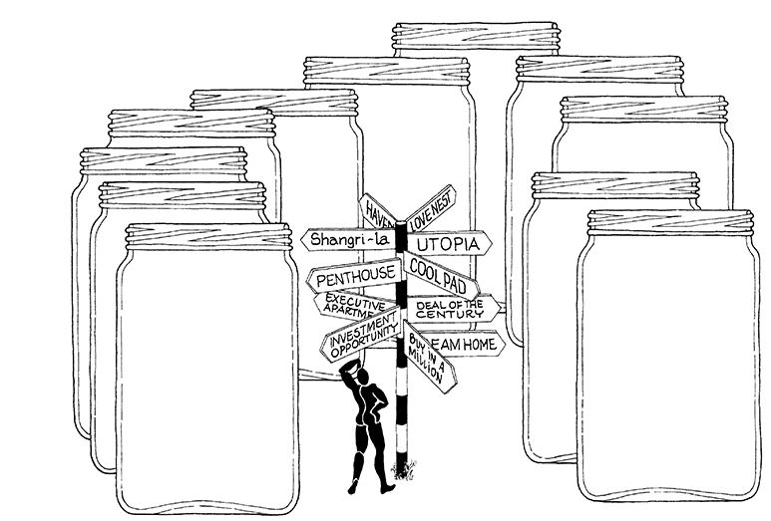
https://annanielsen.com/product/location-location/

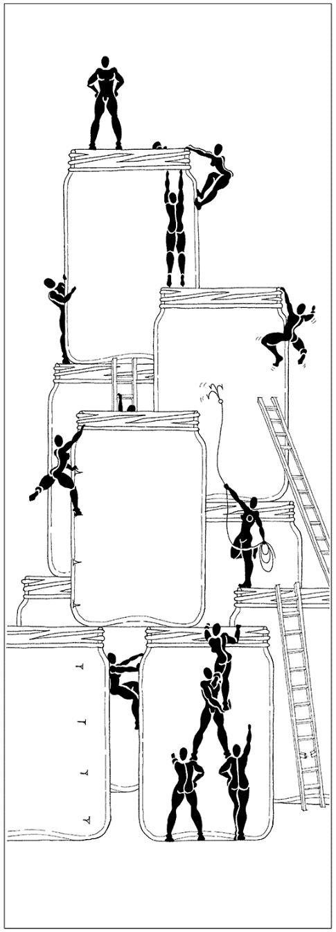  https://annanielsen.com/product/ladder-of-success/ | 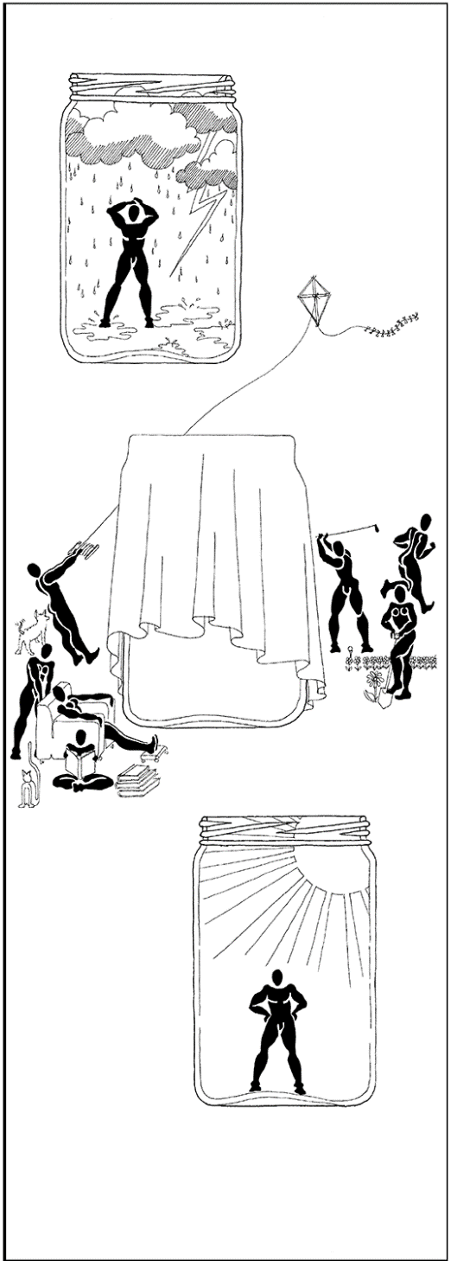  https://annanielsen.com/product/stress/

Naudota literatūra ir informacijos šaltiniai:
- Arends, R., I. (2008). Mokomės mokyti. Vilnius: Margi raštai.
- Aktyvaus mokymosi metodai. Mokytojo knyga. Vilnius: Garnelis, 1999.
- Buehl, D. (2004). Interaktyviojo mokymosi strategijos. Vilnius: Garnelis.
- Forst, L., R. (2014). Naujas praktinis mąstymas. Sisteminis ir kūrybiškas problemų sprendimas. Vilnius: Eugrimas.
- Harvey, F. Silver ir kt. (2012) Mokytojas strategas. Kaip kiekvienai pamokai parinkti tinkamą, tyrimais pagrįstą mokymo metodą. Vilnius.
- Petty, G. (2006). Šiuolaikinis mokymas. Praktinis vadovas. Vilnius: Tyto alba.
- Petty, G. (2008). Įrodymais pagrįstas mokymas. Praktinis vadovas. Vilnius: Tyto alba.
- „DW academy“ (https://www.dw.com/en/dw-akademie/s-8120) sukurta vaizdo medžiaga:
Kaip veikia socialinių tinklų algoritmai? https://youtu.be/OVUJqE4imsY;
Kaip patenkama į socialinių tinklų trendus? https://youtu.be/aoufb9c-JuQ;
Kokią įtaką mums daro socialiniai tinklai? https://youtu.be/HsoIsrDXedM.
9. Pariser, Eli. Saugokitės internetinių „filtro burbulų“. TED Talks. https://www.youtube.com/watch?v=B8ofWFx525s.;

